Verordening op de heffing en invordering van reclamebelasting 2017
Nummer: 6

Wettelijke grondslag: artikel 227 van de Gemeentewet

Besloten in de raadsvergadering van: 21 december 2016

Besluit om:

De volgende verordening vast te stellen:

Verordening op de heffing en invordering van reclamebelasting 2017.

De raad van de gemeente Tiel,

Gelezen het voorstel van burgemeester en wethouders;

Gelet op artikel 227 van de Gemeentewet;

Besluit:

vast te stellen de

Verordening op de heffing en invordering van reclamebelasting 2017.

Artikel 1 Begripsomschrijvingen
Deze verordening verstaat onder:
opschrift: openbare aankondiging in letters, symbolen, kleuren of een combinatie daarvan, voor zover niet door middel van tijdschriften of nieuwsbladen gedaan;
reclameobject: een openbare aankondiging zichtbaar vanaf de openbare weg;
bouwwerk: elke constructie van enige omvang van hout, steen, metaal of ander materiaal, welke op de plaats van bestemming hetzij direct of indirect met de grond verbonden is, hetzij directe of indirecte steun vindt in of op de grond;
tussenpersoon: een natuurlijke persoon of rechtspersoon die zijn bedrijf maakt van het verlenen van bemiddeling bij het tot stand brengen en sluiten van overeenkomsten in opdracht en op naam van personen tot wie hij niet in vaste betrekking staat;
exploitant: een natuurlijke persoon of rechtspersoon die zijn bedrijf maakt van het ten behoeve van derden tegen vergoeding aanbrengen van reclameobjecten op door hem daartoe beschikbaar gestelde oppervlakken;
maand: een kalendermaand;
jaar: een kalenderjaar.
voorziening: specifiek hulpmiddel bestemd voor het aanbrengen, tonen of vertonen van één of meer (al dan niet wisselende) openbare aankondigingen.

Artikel 2 Gebiedsomschrijving
Deze verordening op de heffing en invordering van reclamebelasting is toepasselijk binnen de volgende gebieden van de gemeente Tiel:
gebied 1: het centrumgebied,
gebied 2: de bedrijventerreinen Kellen, Latenstein en Westroijen tezamen, zoals aangegeven op de bij deze verordening behorende kaarten (vastgesteld in de verordening d.d. 9-11-2011).

Artikel 3 Belastbaar feit
Onder de naam ‘reclamebelasting’ wordt, onder de in de bij deze verordening behorende tarieventabel gestelde voorwaarden, een directe belasting geheven ter zake van openbare aankondigingen, zichtbaar vanaf de openbare weg.

Artikel 4 Belastingplicht
De reclamebelasting wordt geheven van degene van wie, dan wel ten behoeve van wie, al dan niet met vergunning, de reclameobjecten worden aangetroffen.
In afwijking in zoverre van het bepaalde in het eerste lid wordt de reclamebelasting ter zake van reclameobjecten die zijn aangebracht door tussenkomst van een exploitant, geheven van die exploitant.
3 In afwijking van het bepaalde in het eerste en tweede lid wordt de reclamebelasting ter zake van reclameobjecten die door tussenkomst van een tussenpersoon zijn aangebracht, geheven van die tussenpersoon.

Artikel 5 Maatstaf van heffing en belastingtarief
De reclamebelasting wordt geheven naar de maatstaven (oppervlakte in vierkante meters) en de tarieven opgenomen in de bij deze verordening behorende tarieventabel, met inachtneming van het overigens in deze verordening bepaalde.
Indien sprake is van een openbare aankondiging waarop door verschillende belastingplichtigen een aankondiging wordt gedaan, wordt de oppervlakte van de aankondiging van de belastingplichtige bepaald op de aan hem voor het doen van de aankondiging ter beschikking staande oppervlakte van het aankondigingsvoorwerp.
Voor de toepassing van dit artikel worden de op de voet van artikel 6, tweede lid, bepaalde oppervlakten van reclameobjecten, die bij één bouwwerk of deel daarvan behoren, bij elkaar opgeteld. Indien meerdere bouwwerken of delen daarvan tezamen worden gebruikt door één belastingplichtige, worden de oppervlakten van reclameobjecten die bij deze bouwwerken of delen daarvan behoren voor de toepassing van dit artikel bij elkaar opgeteld.
Reclameobjecten behoren in elk geval tot één bouwwerk indien zij daarmee fysiek zijn verbonden of daarmee tezamen worden gebruikt.

Artikel 6 Berekening van de reclamebelasting
Voor de berekening van de reclamebelasting wordt met betrekking tot een in de tarieventabel genoemde oppervlaktemaat een gedeelte daarvan als een volle eenheid aangemerkt.
De oppervlakte van een reclameobject wordt bepaald op het product van de grootste lengte vermenigvuldigd met de grootste breedte c.q. de hoogte en de breedte van de denkbeeldige rechthoek die het opschrift omsluit, dan wel het van de openbare weg zichtbare gedeelte van het opschrift omsluit.
Indien de openbare aankondiging bestaat in het aankondigingsvoorwerp zelf, wordt de oppervlakte bepaald op de oppervlakte van het voorwerp. Indien het voorwerp niet rechthoekig is, wordt de oppervlakte van het aankondigings-voorwerp bepaald door de lengte of de hoogte en de breedte van de denkbeeldige rechthoek die het voorwerp omsluit.
Indien sprake is van een openbare aankondiging waarop door verschillende belastingplichtigen een aankondiging wordt gedaan, wordt de oppervlakte van de aankondiging van de belastingplichtige bepaald op de aan hem voor het doen van de aankondiging ter beschikking staande oppervlakte van het aankondigingsvoorwerp.
Voor reclameobjecten die aan meerdere zijden zichtbaar zijn, zoals vlaggen, banieren en uithangborden, wordt de oppervlakte bepaald door die zijden bij elkaar op te tellen.
Indien er sprake is van een voorziening voor het doen van de aankondiging, wordt de oppervlakte van de aankondiging bepaald op de oppervlakte van de voorziening.
Indien de voorziening niet rechthoekig is, wordt de oppervlakte bepaald door de lengte c.q. de hoogte en de breedte van de denkbeeldige rechthoek die de voorziening omsluit.

Artikel 7 Belastingtijdvak
Het belastingtijdvak is gelijk aan het kalenderjaar.

Artikel 8 Ontstaan van de belastingschuld en heffing naar tijdsgelang
De belastingschuld ontstaat bij het begin van het belastingtijdvak.
Indien de belastingplicht na het begin van het belastingtijdvak aanvangt, ontstaat de belastingschuld bij de aanvang van de belastingplicht.
Indien de belastingplicht bij het begin van het belastingtijdvak bestaat of aanvangt, wordt de reclamebelasting naar jaartarief geheven.
Indien de belastingplicht na het begin van het belastingtijdvak aanvangt, wordt de reclamebelasting naar maandtarief geheven.
Indien de belastingplicht in de loop van het belastingtijdvak aanvangt, is de naar maandtarief geheven reclamebelasting verschuldigd voor zoveel maanden als er in dat jaar, na het tijdstip van de aanvang van de belastingplicht, nog volle kalendermaanden overblijven.
Indien de belastingplicht in de loop van het belastingtijdvak eindigt en de reclamebelasting naar jaartarief is geheven, wordt de aanslag op verzoek van belastingplichtige verminderd voor zoveel twaalfde gedeelten van de voor dat jaar verschuldigde reclamebelasting als er in dat jaar, na het tijdstip van de beëindiging van de belastingplicht, nog volle kalendermaanden overblijven.
Indien de belastingplicht in de loop van het belastingtijdvak eindigt en de reclamebelasting naar maandtarief is geheven, wordt de aanslag op verzoek van belastingplichtige verminderd tot op het bedrag dat met toepassing van het maandtarief wordt berekend voor het aantal volle kalendermaanden waarin de belastingplicht bestond. Voor de toepassing van de vorige volzin wordt de maand waarin de belastingplicht eindigt als volle kalendermaand aangemerkt.

Artikel 9 Wijze van heffing
De reclamebelasting wordt geheven bij wege van aanslag.

Artikel 10 Vrijstellingen
De reclamebelasting wordt niet geheven voor openbare aankondigingen:
waarvoor op grond van een privaatrechtelijke overeenkomst betaling aan de gemeente moet geschieden onderscheidenlijk een vergoeding aan de gemeente verschuldigd is;
die als algemene bewegwijzering waarmee een algemeen belang wordt gediend kunnen worden aangemerkt;
die door of in opdracht van het rijk, de provincie, de gemeente of het waterschap zijn geplaatst of aangebracht, indien en voor zover de openbare aankondiging geschiedt ter uitvoering van de publieke taak;
die door (semi) overheden of cultureel-maatschappelijke instellingen zijn aangebracht en die een cultureel, maatschappelijk, charitatief of ideëel belang dienen;
op parasols welke zijn geplaatst op een terras bij een horecaonderneming;
aangebracht door of namens ondernemersverenigingen of wijkorganen, waarbij het reclameobject uitsluitend bestaat uit de naam van de ondernemersvereniging of het wijkorgaan;
op zuilen, borden, muren of andere constructies, aangewezen door het bevoegde bestuursorgaan;
voorzien van opschriften aangebracht op bouwterreinen, voor zover deze opschriften rechtstreeks betrekking hebben op de op dat terrein in uitvoering zijnde bouwwerkzaamheden.
bestemd voor de verkoop en verhuur van onroerende zaken, indien deze aanwezig zijn in de onmiddellijke nabijheid van de te verkopen/verhuren onroerende zaak.
die door politieke partijen zijn aangebracht en een ideëel belang dienen.
ten behoeve van eigendommen,welke bij de gemeente of haar instellingen in gebruik zijn, met uitzondering van eigendommen, welke aan derden zijn of zullen worden verhuurd of in beheer en exploitatie worden gegeven.
ten aanzien van de door TNT Post, respectievelijk KPN aangebrachte brievenbussen en telefooncellen.
ten aanzien van voorwerpen of werken, welke daar ingevolge een wettelijk voorschrift moeten worden gedoogd.
die korter dan 13 weken aanwezig zijn, tenzij deze openbare aankondigingen zijn geplaatst in een voorziening, waarin, waaraan of waarop wisselende openbare aankondigingen worden aangebracht, getoond of vertoond, die individueel korter dan 13 weken aanwezig zijn, maar waarbij de verschillende openbare aankondigingen gezamenlijk 13 weken of meer aanwezig zijn.

Artikel 11 Betalingstermijn
In afwijking van artikel 9, eerste lid, van de Invorderingswet 1990 moeten de aanslagen/ gevorderde bedragen worden betaald in twee termijnen, waarvan de eerste termijn vervalt op de laatste dag van de maand volgend op de maand die in de dagtekening van het aanslagbiljet is vermeld en de volgende termijn twee maanden later.
In afwijking van het eerste lid geldt dat betaling via automatische incasso in acht termijnen mogelijk is, mits wordt voldaan aan de daaraan verbonden en in het Incasso Reglement van Belastingsamenwerking Rivierenland (BSR) opgenomen voorwaarden.
De Algemene termijnenwet is niet van toepassing op de in de voorgaande leden gestelde termijnen.

Artikel 12 Kwijtschelding
Voor deze belasting wordt geen kwijtschelding verleend.

Artikel 13 Nadere regels door het college van burgemeester en wethouders
Het college van burgemeester en wethouders kan nadere regels geven met betrekking tot de heffing en invordering van de reclamebelasting.

Artikel 14 Inwerkingtreding en citeertitel
De Verordening reclamebelasting Tiel 2012, vastgesteld 9 november 2011, wordt ingetrokken met ingang van de in het derde lid genoemde datum van ingang van de heffing, met dien verstande dat zij van toepassing blijft op de belastbare feiten die zich voor die datum hebben voorgedaan
Deze verordening treedt in werking met ingang van de dag na die van de bekendmaking.
De datum van ingang van de heffing is 1 januari 2017.
Deze verordening kan worden aangehaald als ‘Verordening Reclamebelasting Tiel 2017’.

Aldus besloten in zijn openbare vergadering
van 21 december 2016.
de griffier, de voorzitter,

Tarieventabel behorende bij de "Verordening Reclamebelasting Tiel 2017"

1. | Het tarief bedraagt voor het hebben van een reclameobject in gebied 1, het Centrumgebied:
1.1 | voor een reclameobject met een oppervlakte van | per jaar,
a. | 0,1 m² tot 10 m²: | € 472,50
b. | 10 m² tot 30 m²: | € 787,50
c. | 30 m² tot 100 m² | € 1.207,50
d. | meer dan 100 m² | € 1.575,00
1.2 | voor een reclameobject met een oppervlakte van | per maand,
a. | 0,1 m² tot 10 m²: | € 39,37
b. | 10 m² tot 30 m²: | € 65,62
c. | 30 m² tot100 m²: | € 100,62
d. | meer dan 100 m² | € 131,25
2. | Het tarief bedraagt voor het hebben van een reclameobject in gebied 2, de bedrijventerreinen Kellen, Latenstein en Westroijen:
2.1 | voor een reclameobject met een oppervlakte van | per jaar,
a. | 0,1 m² tot 10 m²: | € 1.175,--
b. | 10 m² tot 30 m²: | € 1.875,--
c. | 30 m² tot 100 m² | € 3.050,--
d. | meer dan 100 m² | € 4.000,--
2.2 | voor een reclameobject met een oppervlakte van | per maand,
a. | 0,1 m² tot 10 m²: | € 100,--
b. | 10 m² tot 30 m²: | € 156,25
c. | 30 m² tot 100 m² | € 254,15
d. | meer dan 100 m² | € 333,30
3. | Het bedrag aan reclamebelasting dat met toepassing van het maandtarief onder 1.2 en 2.2 wordt berekend wordt niet hoger gesteld dan het bedrag dat voor het reclameobject aan reclamebelasting zou zijn berekend met toepassing van het jaartarief onder 1.1 en 2.1

Tiel, 21 december 2016

Gebied 1: het centrumgebied
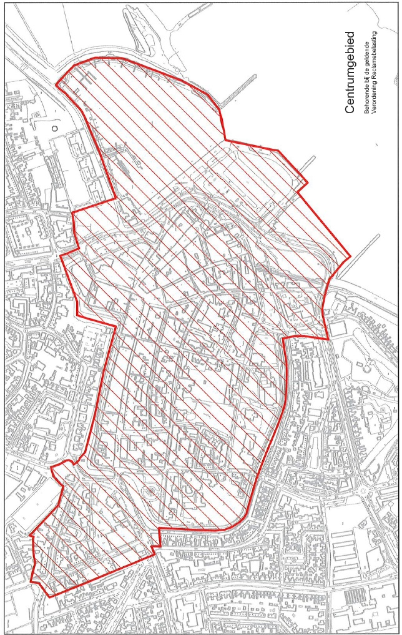

Gebied 2: de bedrijventerreinen Kellen, Latenstein en Westroijen


